**ESCUELA SECUNDARIA N° 48**

**ACTIVIDADES EN CASA**

**ÁREA: GEOGRAFÍA**

**CONTENIDOS:**

* **Océanos, mares.**
* **Líneas imaginarias: paralelos y meridianos.**

**El mapa del mundo: PLANISFERIO**

Continentes y océanos

    Un continente es cada una de las grandes extensiones en que se divide la superficie terrestre, separadas entre sí por los océanos. Los océanos son aquellas partes de la superficie del planeta ocupadas por agua marina que rodean a los continentes y que cubren actualmente alrededor del 71% de la Tierra.

Nuestro planeta se encuentra formado por seis continentes:

- América

- Asia

- África

- Europa

- Oceanía

- El continente Antártico

Y por cinco océanos:

- Pacífico

- Atlántico

- Indico

- Glacial Ártico

- Glacial Antártico

Te invito a que veas un video y entiendas mejor:

<https://www.youtube.com/watch?v=mT2dEdVnR_U> (Los continentes y sus océanos).

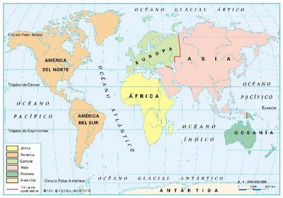

**LA REPRESENTACIÓN DE LA TIERRA: ¿Qué son los Paralelos y Meridianos?**

**Mira el video para que comprendas como está dividida por líneas imaginarias la superficie de la tierra.**

<https://www.youtube.com/watch?v=62THaXeqPhc> (La representación de la Tierra).

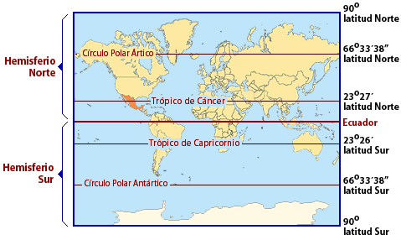

**PARA TENER EN CUENTA:**

_ La línea del Ecuador: DIVIDE AL PLANETA TIERRA EN DOS PARTES IGUALES LLAMADOS HEMISFERIOS: NORTE (ARRIBA) Y SUR (ABAJO)

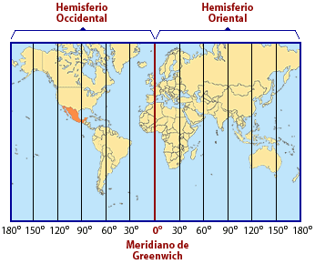

El Meridiano de Greenwich divide a la Tierra en dos partes iguales:

. Hemisferio Oeste u Occidental.

. Hemisferio Este u Oriental.

**¡Ahora pongamos en práctica lo leído!**

1. **Observa la siguiente imagen y responde:**

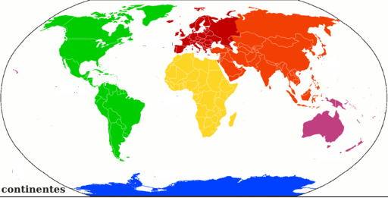

1. ¿Cuál es el nombre del continente verde?
2. ¿Cuál es el nombre del continente amarillo?
3. ¿Cuál es el nombre del continente rosado?

e- ¿Cuál es el nombre del continente azul? ¿Existen países dentro de él? ¿Por qué?

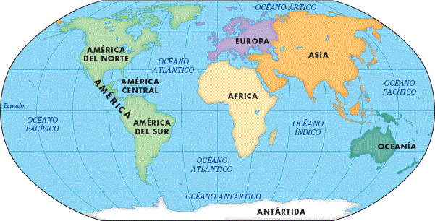

**4) Con ayuda del mapa anterior completa las siguientes oraciones.**

**a. América limita al Este con _____________________________ y al oeste con __________________________.**

**b. América limita al Norte con _______________________________________ y al Sur con ________________________.**

**c. América se ubica al ______________ de Europa, al ______________ de Asia y al ____________ de África.**

**d. El océano ______________________ separa a América de Europa**

**e. El océano ______________________ separa a América de Asia.**

**F. El océano ______________________ separa a América de África.**

Continente americano

**América se caracteriza por estar situado entre océanos, por constituir sus tierras una franja alargada de Norte a Sur y por tener una gran extensión.**

**Está rodeado por tres grandes océanos que limitan entre sí; el océano Glacial Ártico por el Norte, el océano Atlántico al Este y el océano Pacífico al Oeste.**

**De acuerdo a las semejanzas culturales del continente americano y al nivel de desarrollo económico se establecen dos grandes regiones:**

**-América anglosajona: Integrada por Estados Unidos y Canadá que comparten la tradición de haber sido colonias de Inglaterra y Francia, y que, además cuentan con el mayor desarrollo económico del continente.**

**- Latinoamérica: Reúne a todos los países del continente, que tienen menos desarrollo económico y en su mayoría comparten una herencia cultural que proviene de la población originaria americana y de la colonización española o portuguesa.**

**En los países de América Anglosajona se habla el idioma inglés, mientras que en América Latina los idiomas más hablados son el español, el portugués y el francés.**

**Esto no significa que todos los habitantes de Latinoamérica solo hablen español o portugués; ya que aún perduran los descendientes de pueblos originarios, africanos, e inmigrantes de otros continentes, gran parte de los cuales conservan todavía sus propios idiomas, creencias religiosas y costumbres, las que se han mezclado con las de los europeos, originando una cultura mezclada y diversa.**

**- División física de América**

**Debido a su gran tamaño y sus características geográficas, América desde el punto de vista físico está dividida en:**

**- América del Norte.**

**- América del Sur.**

**- América Central, unida por una estrecha franja de tierra, a las dos grandes regiones anteriores.**

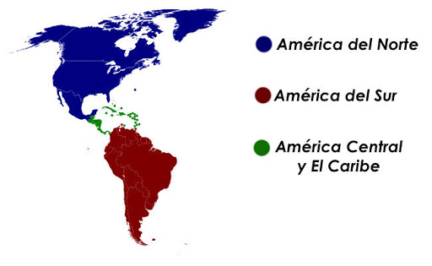

**7) -Ubica en un mapa político de América a nuestro país, marca y escribe sus límites.**

**8)Ubica los océanos Pacífico Sur y Atlántico Sur.**

* Si tenés la posibilidad de mirar estos videos, te ayudarán un montón.

8) Comenta en tu carpeta de que trata cada uno.

<https://www.youtube.com/watch?time_continue=10&v=d-ytmDLMyhg&feature=emb_logo>

<https://www.youtube.com/watch?time_continue=3&v=nuq1Ux42DQg&feature=emb_logo>

MAPAS DE REFERENCIA

